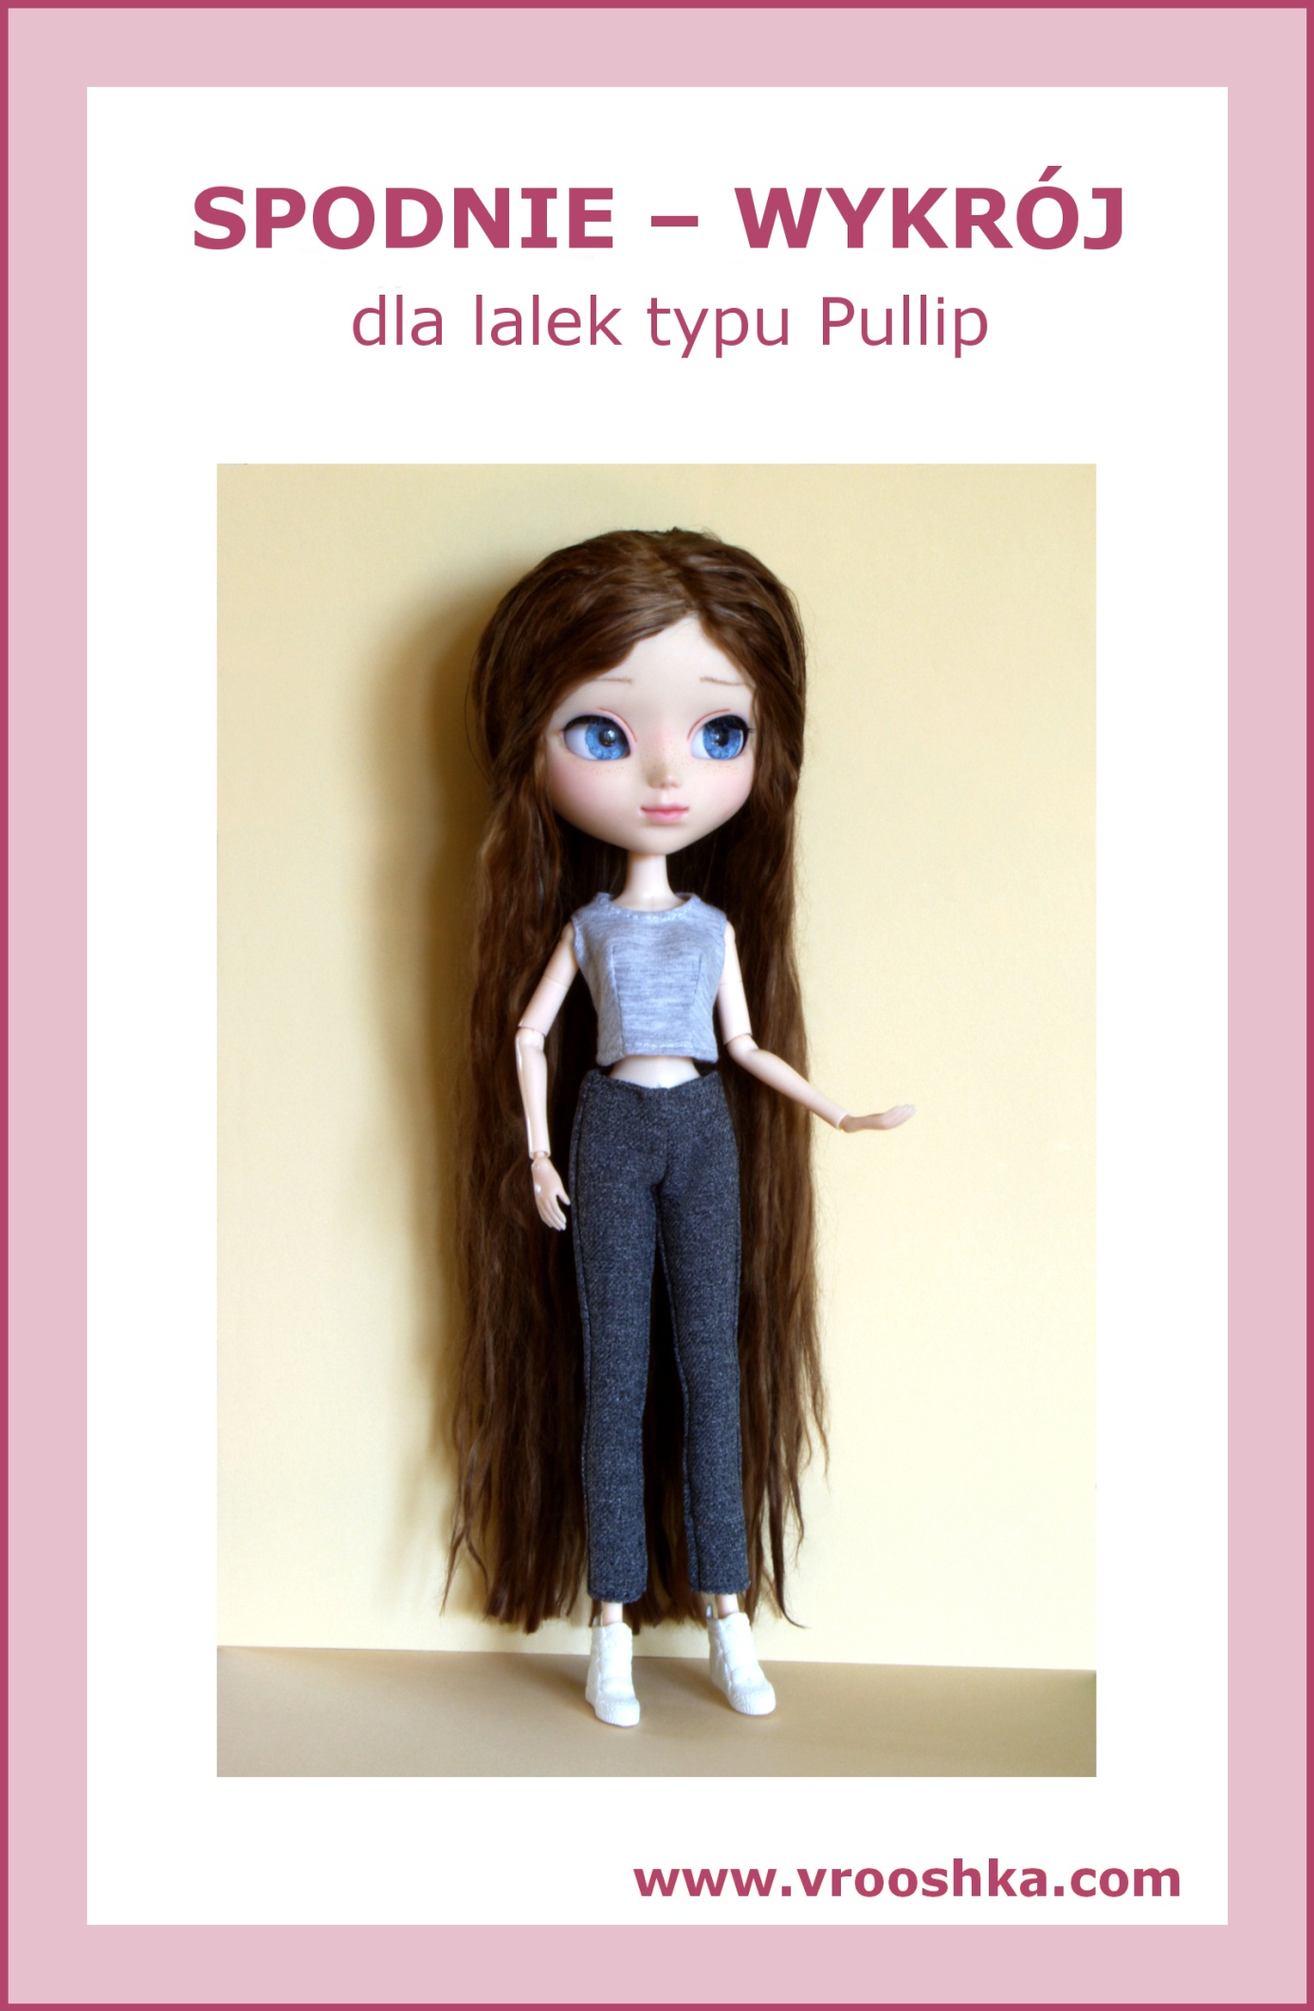
SPODNIE

Potrzebne:

drukarka, papier, cienki materiał odpowiedni spodnie, wąski rzep lub zatrzask, kreda krawiecka lub kredka do tkanin, nici i igła lub maszyna do szycia

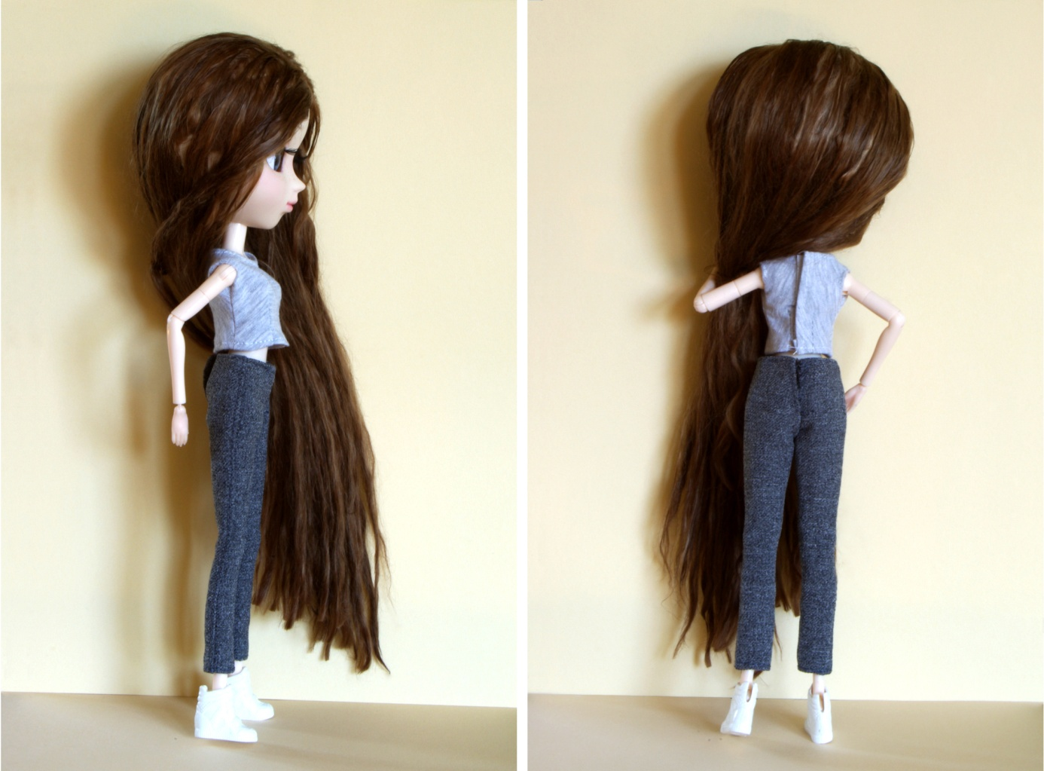

Opis wykonania spodni:
- Przygotowanie wykroju

- Upewniamy się, że w ustawieniach drukowania ustawiony jest „faktyczny rozmiar”.
- Drukujemy wykroje spodni.
- Mierzymy, czy na rysunku podziałka na dole ma 1 cm (jeśli nie, dostosowujemy ustawienia drukarki i drukujemy jeszcze raz).
- Wycinamy wykroje (uwaga: wykroje na rysunku nie mają naddatków na szwy, należy dodać na materiale naddatek na szwy 0,5 cm, jak to widać na zdjęciach).

- Odrysowywanie wykrojów

Uwaga: strzałki na wykrojach wskazują kierunek nitki osnowy w materiale (nitka osnowy biegnie równolegle do brzegu fabrycznego tkaniny).

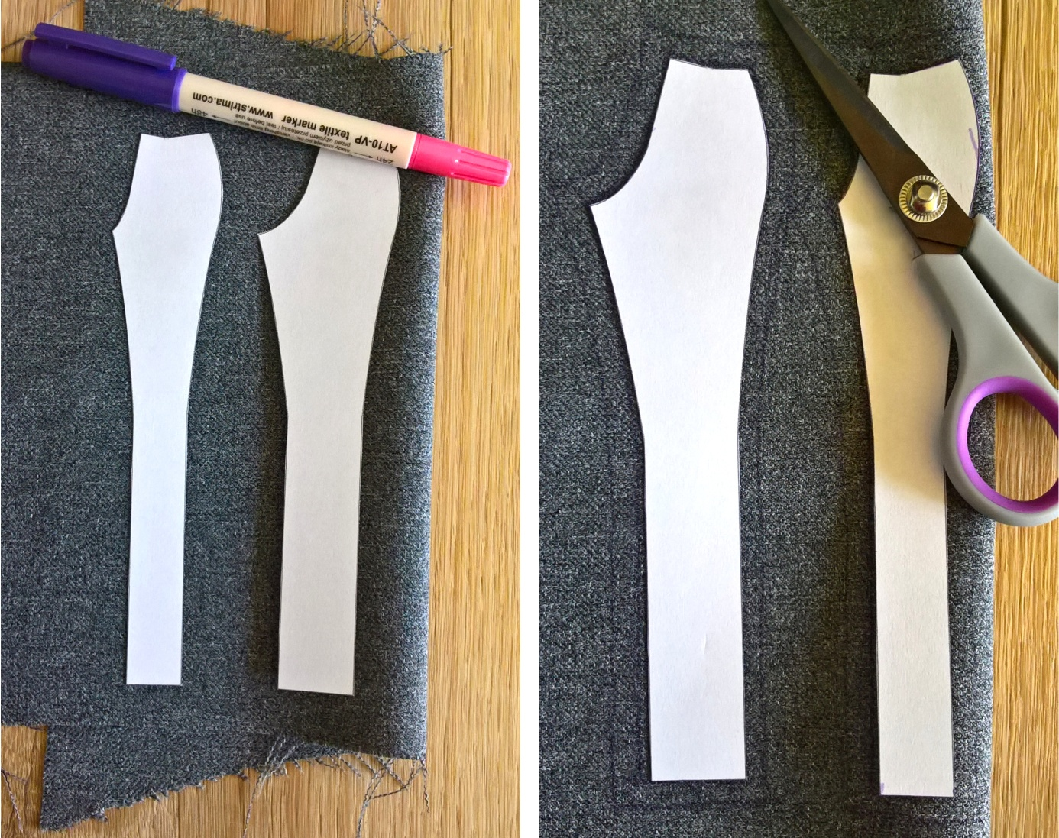

- Prasujemy wybrany materiał.
- Składamy materiał na pół, prawą stroną do środka (w ten sposób uzyskujemy linię złożenia materiału).
- Wykrój przedniej nogawki spodni przykładamy do materiału tak, by kierunek strzałki był zgodny z kierunkiem nitki osnowy w materiale.
- Wykrój tylnej nogawki spodni przykładamy do materiału tak, by kierunek strzałki był zgodny z kierunkiem nitki osnowy w materiale.
- Odrysowujemy kredą wykroje na materiale; następnie dodajemy naddatek na szwy naokoło po 0,5 cm, zaznaczając go kredą.

- Wycinanie elementów z materiału

- Wycinamy wykroje z materiału.
- Rozkładamy wycięte z materiału dwie przednie nogawki spodni, przykładamy papierowy wykrój do drugiej nogawki przodu i odpowiednio zaznaczamy naddatek na szwy.
- To samo robimy z drugą tylną nogawką spodni.

Po wycięciu wykrojów z materiału uzyskujemy:
2 x tylna nogawka spodni (te dwie części muszą być lustrzanym odbiciem), 2 x przednia nogawka spodni (te dwie części muszą być lustrzanym odbiciem).
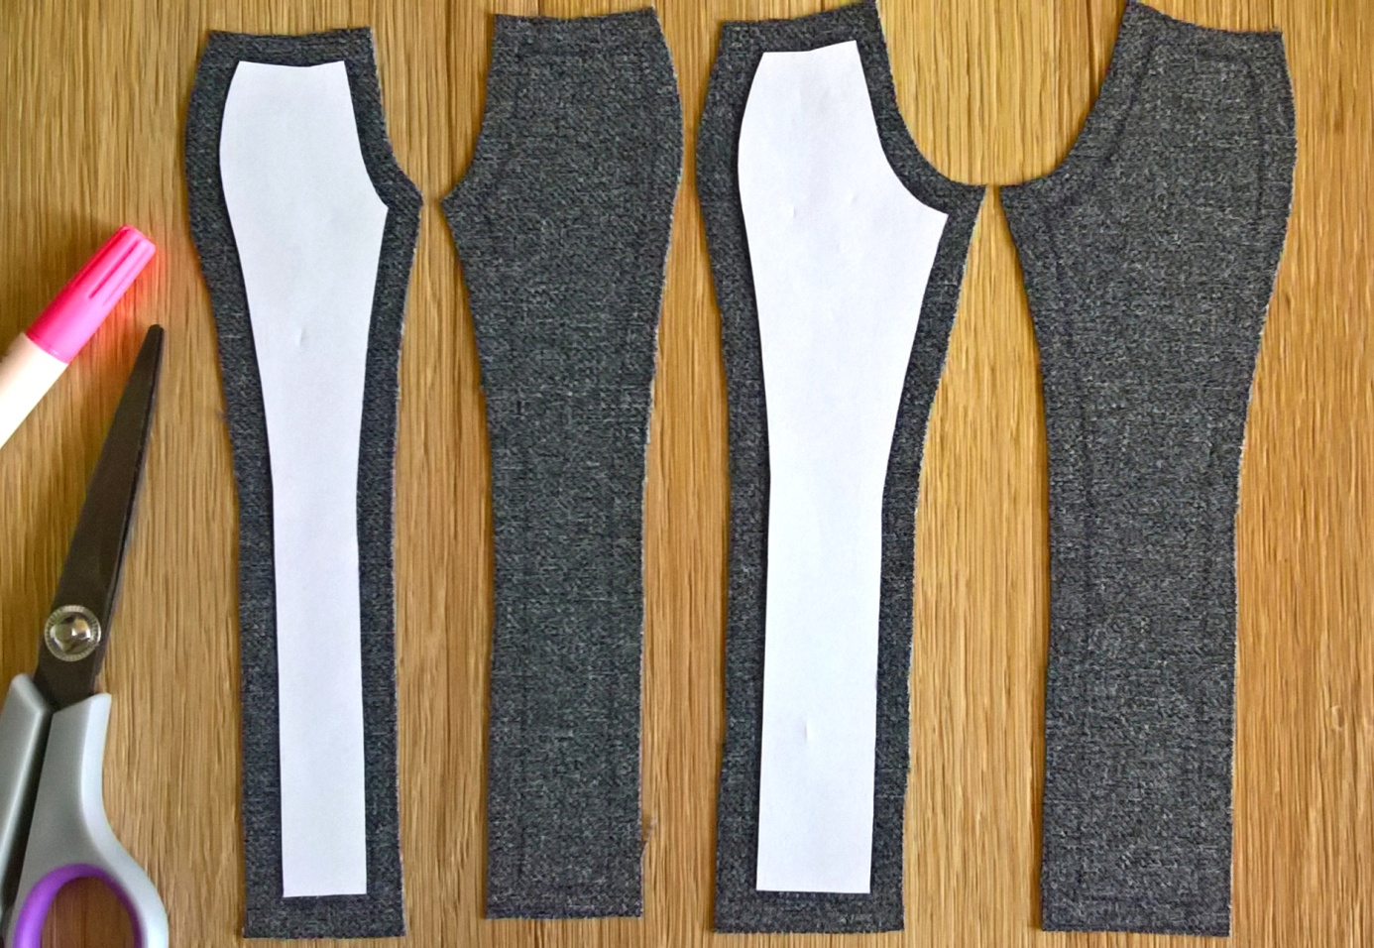

- Szycie

- Obrzucamy wszystkie krawędzie wyciętych wykrojów z materiału.
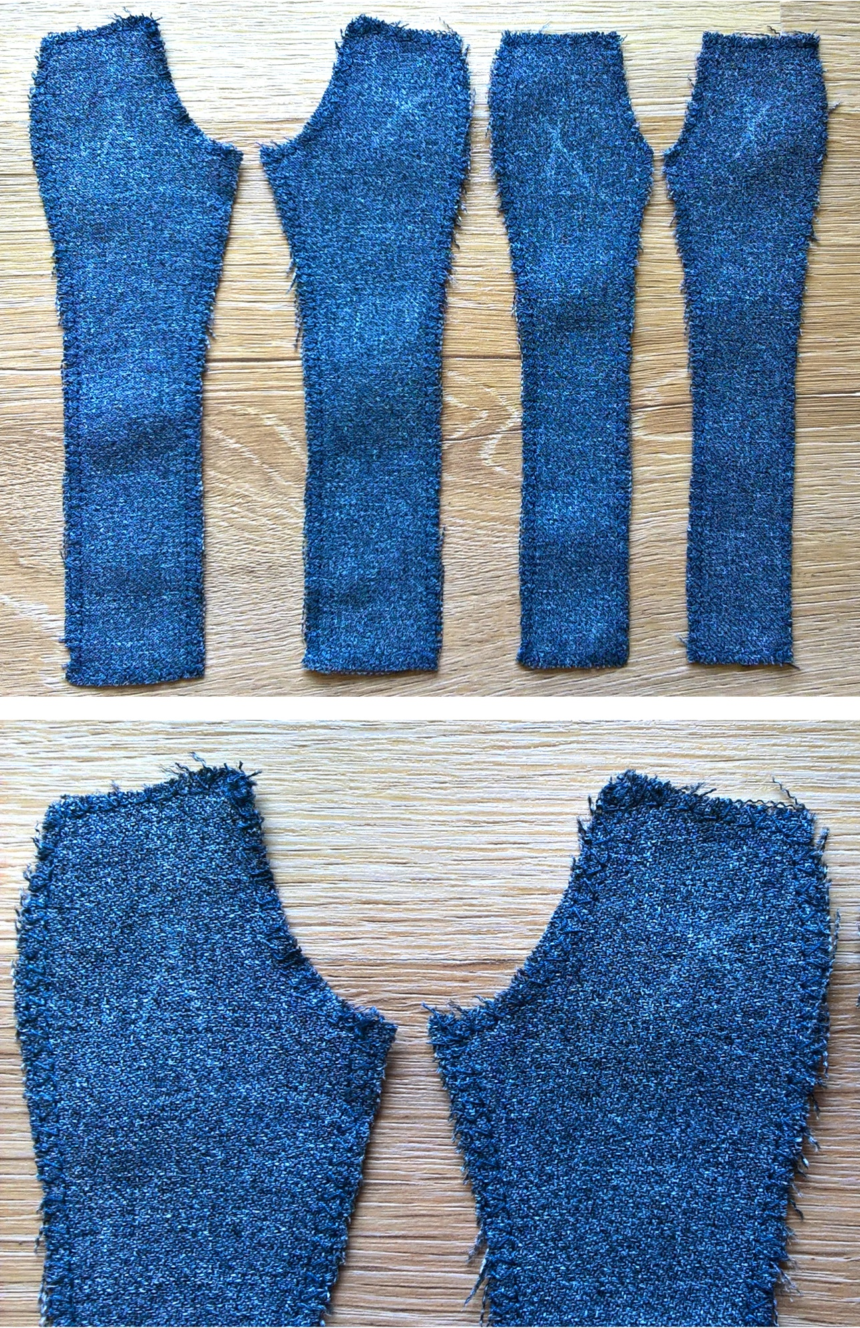
- Zszywamy na lewej stronie boki spodni wzdłuż linii zewnętrznych nogawek, odpowiednio: prawa przednia nogawka do prawej tylnej nogawki, lewa przednia nogawka do lewej tylnej nogawki.
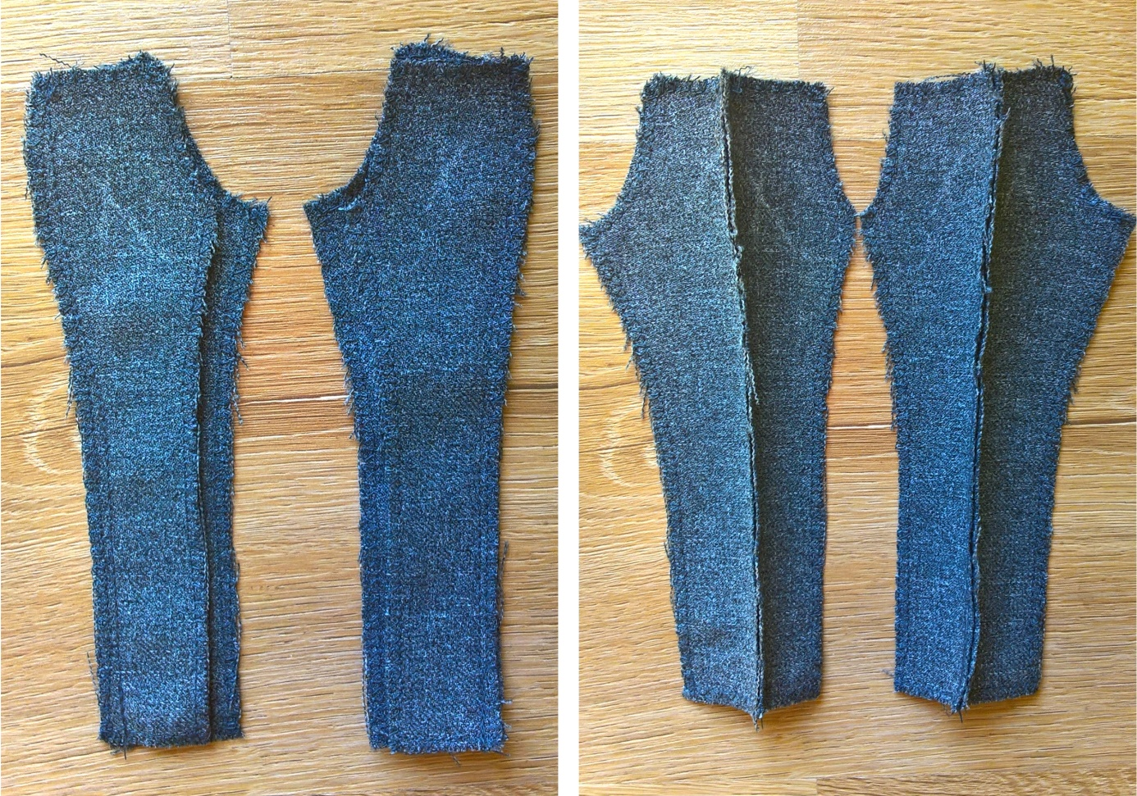
- Rozprasowujemy szwy boczne spodni.
- Na prawej stronie stębnujemy szwy boczne spodni (ten punkt jest opcjonalny – stębnowanie pełni tu funkcję ozdobną).
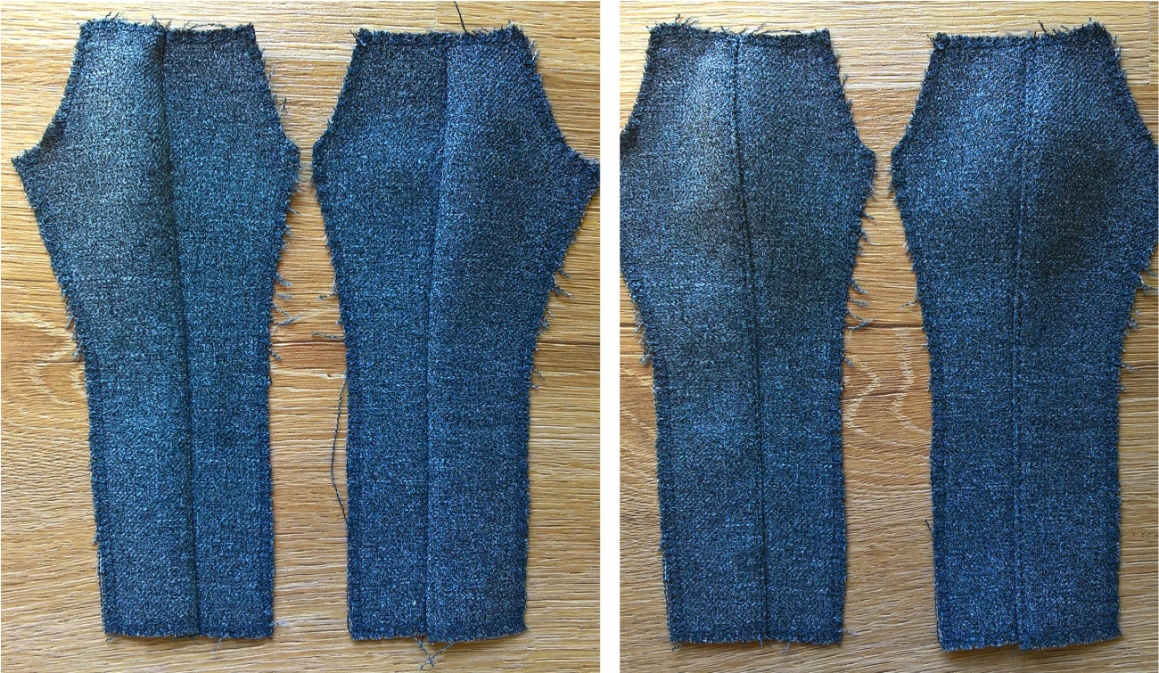
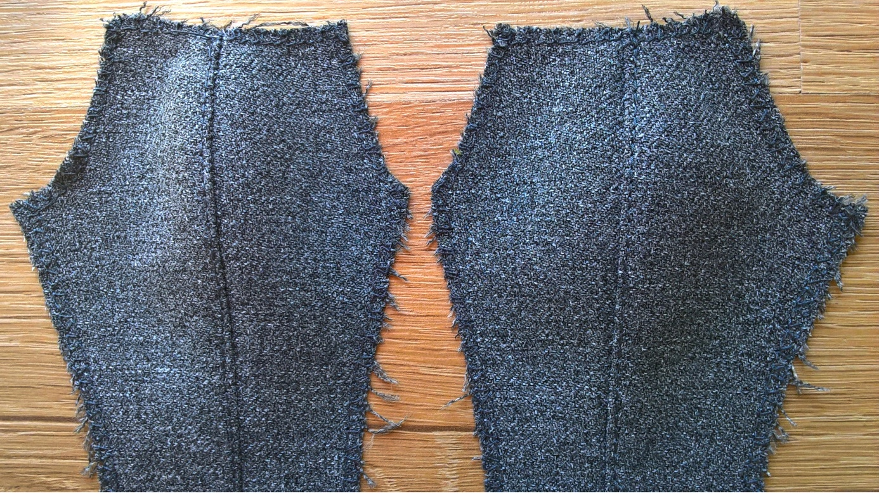
- Tak przygotowane dwie części spodni przykładamy do siebie prawą stroną.
- Zszywamy ze sobą obydwie przednie nogawki na lewej stronie, wzdłuż linii środka i podkroju krocza przodu.
- Zszywamy ze sobą obydwie tylne nogawki na lewej stronie, wzdłuż linii podkroju krocza i linii środka tyłu, zostawiając miejsce na zapięcie.
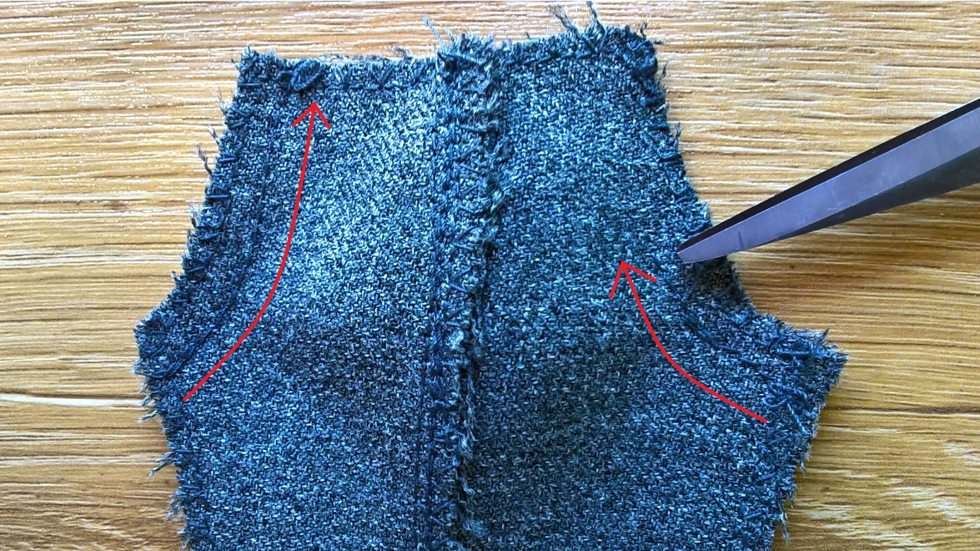
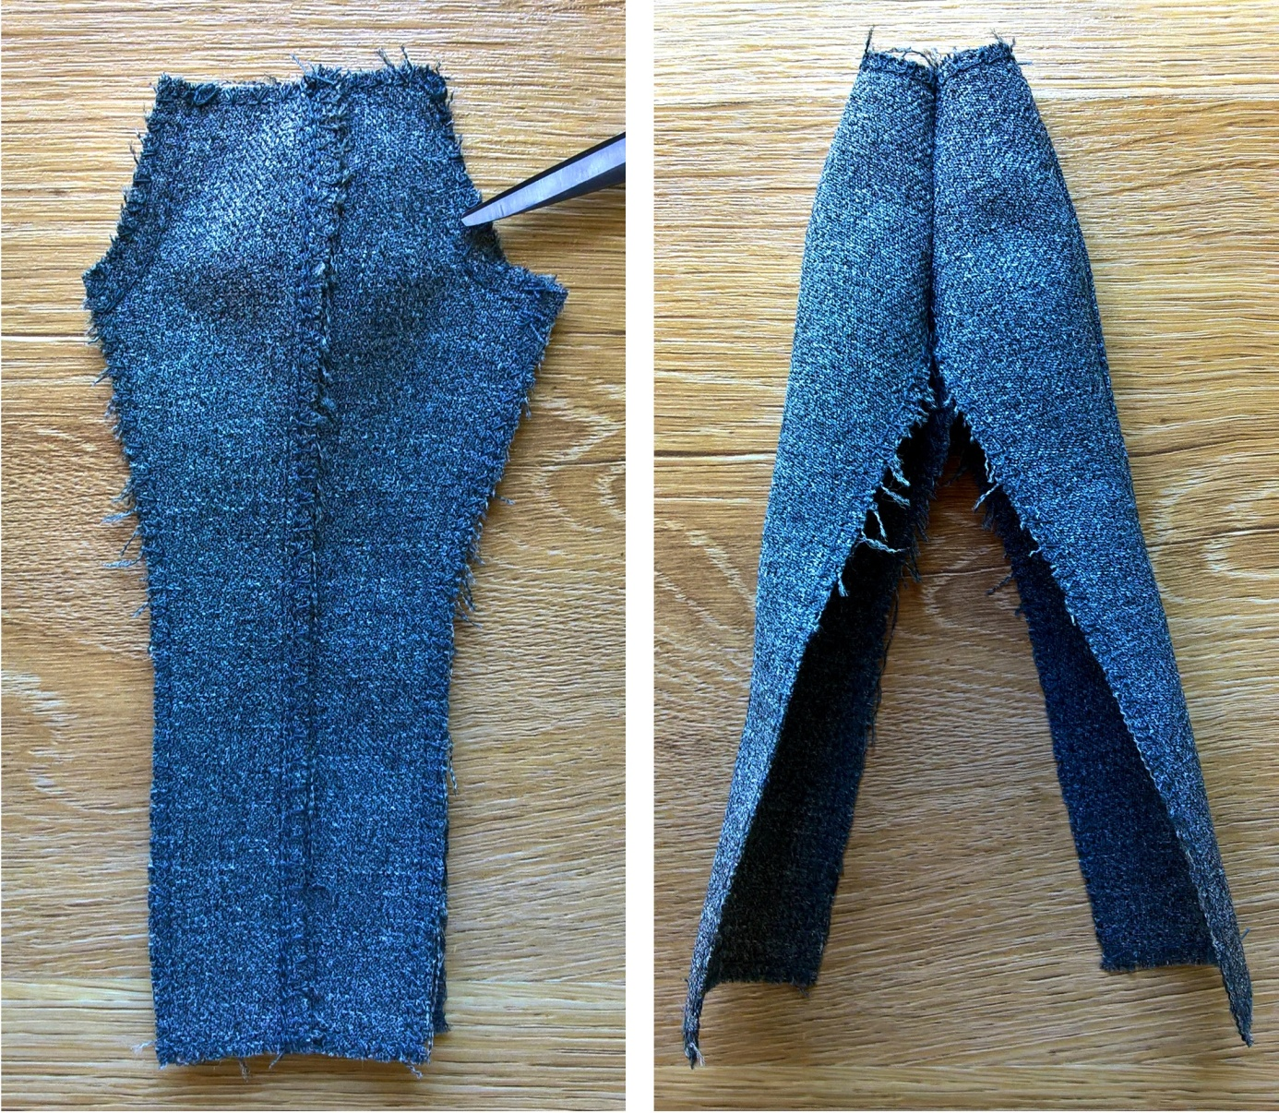
- Przymierzamy spodnie na lalce i sprawdzamy, czy przechodzą przez biodra; jeśli są tam za luźne, to możemy zszyć je głębiej wzdłuż linii podkroju krocza lub zwęzić szwy boczne.
- Zszywamy na lewej stronie wewnętrzne boki nogawek spodni.
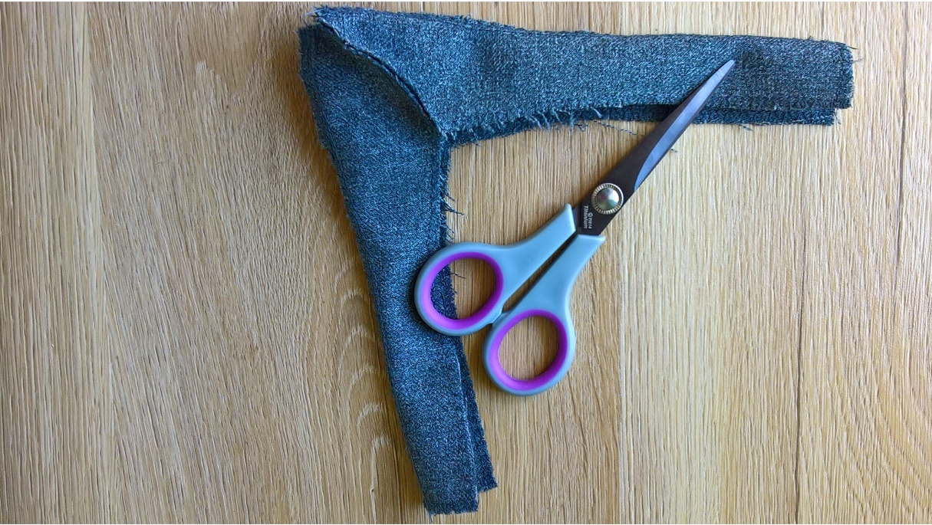
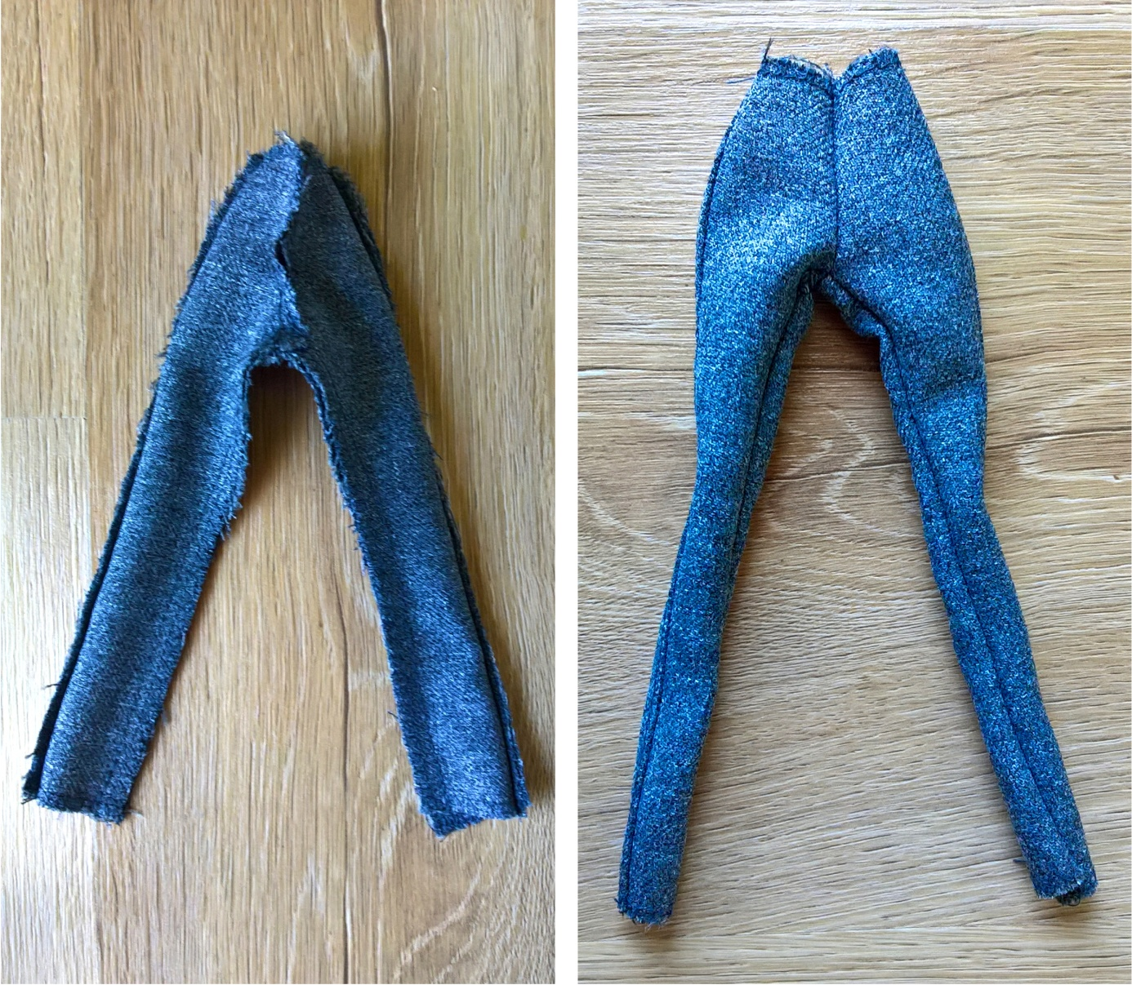
- Wywracamy spodnie na prawą stronę i ponownie przymierzamy na lalce; jeśli są za luźne, to możemy głębiej zszyć wewnętrzne boki nogawek.
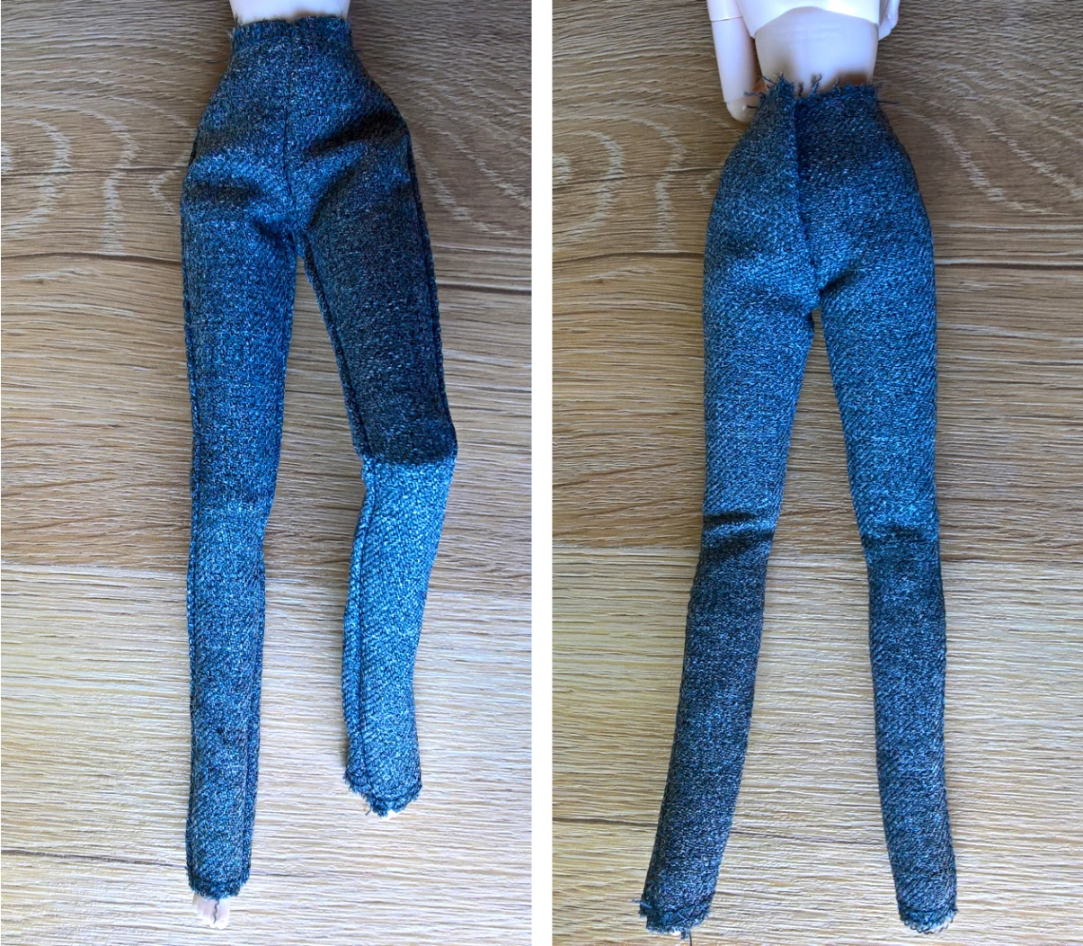
- Górę spodni podwijamy raz na 0,5 cm i stębnujemy.
- Dół nogawek spodni podwijamy raz na 0,5 cm i stębnujemy.
- Przyszywamy zapięcie z tyłu spodni (rzep lub zatrzask).

Gotowe!


